ЗАНЯТИЕ 3
- «Азбука добрых слов»:
Цель: создание доброжелательной обстановки на занятии, развитие коммуникативных навыков
Материалы: мягкая игрушка или мяч
«Улыбнитесь!»; «Скажите добрые слова друг другу». Вспомните добрые, хорошие слова, которые вы знаете, и скажите их своему соседу, передавая игрушку. (Упражнение можно выполнять сидя на ковре)

- «Гимнастика мозга»
Цель: активизация работы обоих полушарий, улучшает мыслительную деятельность, чтение.
«Качание головой» Для расслабления мышц шеи и плеч. Дышите глубоко, расслабьте плечи и уроните голову вперед. Позвольте голове медленно качаться из стороны в сторону, пока при помощи дыхания уходит напряжение, подбородок вычерчивает слегка изогнутую линию на груди по мере расслабления шеи. После этого голос звучит более уверенно.

- «Противоположности»
Цель: развитие словесно-логического мышления
Детям называются слова, а они должны назвать слово противоположное по значению. Игра проводиться в достаточно быстром темпе, в группе, можно передавать друг другу мяч по кругу
- Мокрый – сухой
- Высокий – низкий
- Далеко – близко
- Больной – здоровый
- Горький – сладкий
- Широкий – узкий
- Сильный - слабый
- Злой - добрый
- Горячий – холодный
- Мягкий – жесткий
- Темный – светлый
- Веселый – грустный
- Длинный – короткий
- Гладкий – шершавый
- Глубокий - мелкий
- Острый - тупой

- «Раскрась правильно».
Цель: развитие слухового восприятия, умения ориентироваться в пространстве, умение следовать инструкциям
Материалы: каждый ученик должен иметь цветные карандаши и лист бумаги с контурами домиков и полосками из квадратиков (см. материал к урокам). Задания выполняются индивидуально.
а)
- Раскрасьте синим карандашом второй домик слева.
- Раскрасьте красным карандашом третий домик справа.
- Раскрасьте зеленым карандашом домик, который находится перед синим. Раскрасьте желтым карандашом домик, чтобы красный оказался между синим и желтым.
- Раскрасьте коричневым карандашом домик, который следует за желтым».
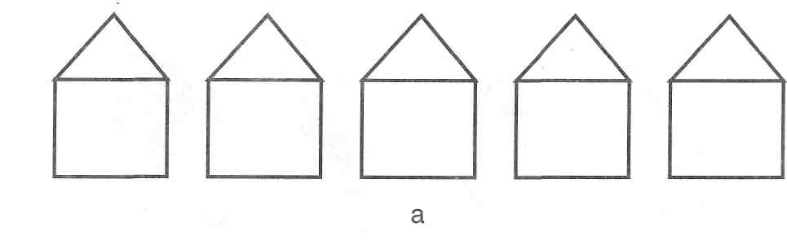
б)
- Закрасить черным карандашом клеточку, отмеченную крестиком.
- Клеточку снизу закрасить зеленым карандашом.
- Клеточку, находящуюся сверху, закрасить желтым карандашом.
- Красным карандашом закрасить клеточку так, чтобы желтая клеточка находилась между черной и красной клеточками.
в)
- Раскрасить зеленым карандашом клеточку, расположенную на пересечении двух полосок.
- Клеточку справа от зеленой раскрасить красным карандашом,
- клеточку слева - желтым.
- Клеточку, следующую за красной, раскрасить синим карандашом,
- а клеточку, находящуюся перед желтой, - черным.
- Раскрасить клеточку, расположенную над зеленой, коричневым карандашом,
- а клеточку под зеленой - голубым.
г) Внимательно рассмотреть порядок следования кружков и заполнить пустые клеточки.
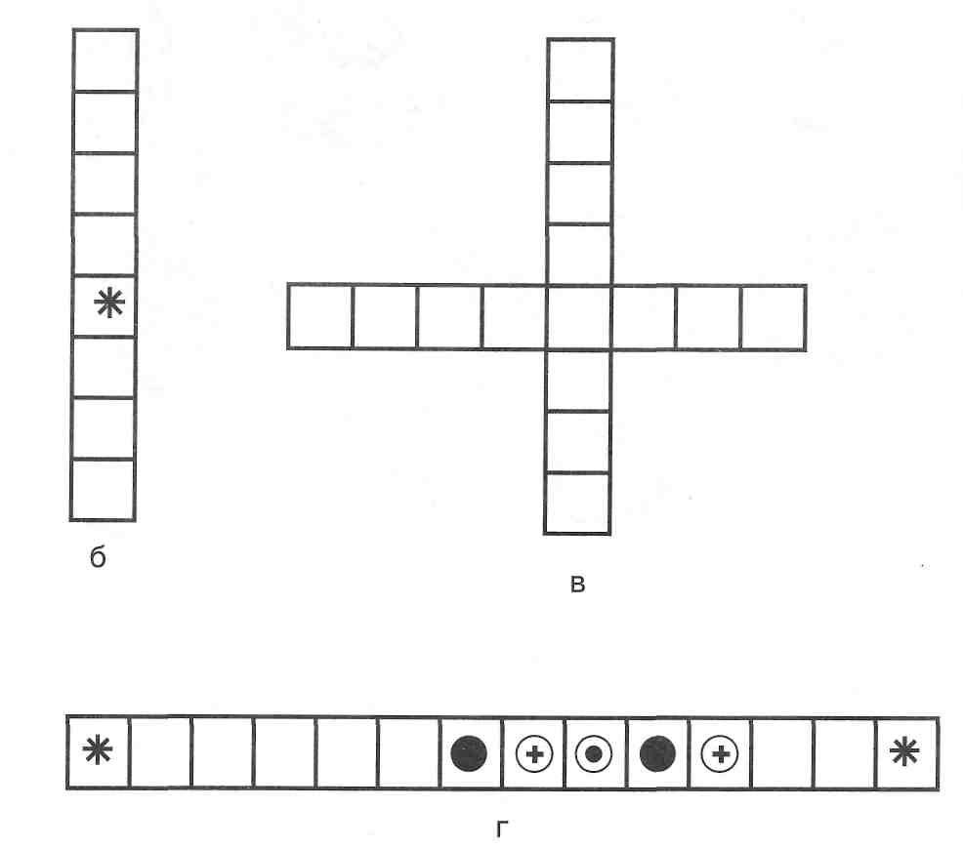

- «Оцени свою работу».
Цель: развитие самооценки и объективности восприятия

Ученик

Учитель

Комментарии

- Подведение итогов занятия, рефлексия эмоционального состояния учащихся.

БЛАНК ЗАДАНИЯ

Оцени свою работу».

Ученик

Учитель

Комментарии

